Декомпозиция действий курьеров

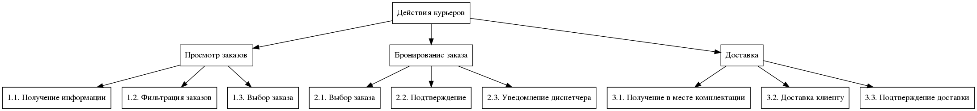
Цель | Вид | Уровни
Разбить процесс работы курьера на более мелкие, управляемые задачи для упрощения выполнения и понимания процесса. | Функциональная | 2

Декомпозиция действующих лиц

Цель | Вид | Уровни
Определение основных ролей и их функций в системе доставки | Объектная | 2

